АЛЕКСАНДРОВ СЕРГЕЙ ГЕОРГИЕВИЧ
1901 г. – 21.11.1941 г.
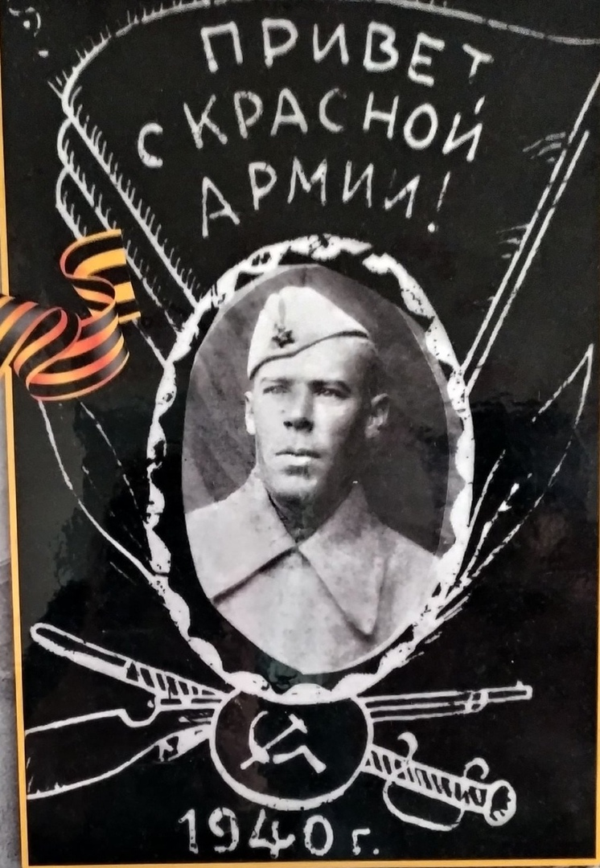
Прадед Красовой Анны Васильевны, учителя начальных классов, и прапрадед Красовой Вероники, ученицы 7 «К» класса. Принимал участие в Советско-финской войне в 1939 году, а в 1941 году был призван Дзержинским РВК по Ленинградской области в г. Ленинград на Великую Отечественную войну. Воевал в звании красноармейца. Погиб 19 ноября 1941 года и был похоронен в братской могиле, на кладбище 13-ой дивизии, на Пулковских высотах.

